Тема урока. Сероводород. Сульфиды.
Цель: Формирование умений устанавливать связь между составом молекулы, строением кристаллической решетки, физическими и химическими свойствами сероводорода; проводить качественные реакции на сульфид-ионы.
Тип урока: Открытие нового знания.
Вид урока: проблемный
Планируемые результаты:
Личностные.
Понимание значимости естественнонаучных знаний в повседневной жизни, технике, медицине, для решения практических задач. Умение грамотно обращаться с веществами в химической лаборатории и в быту
Метапредметные.
Умения использовать знаковосимволические средства для раскрытия сущности процессов ионного обмена; устанавливать причинно-следственные связи; проводить наблюдения, делать вывод.
Предметные.
Умения характеризовать строение молекул сероводорода, физические и химические свойства сероводорода и солей сульфида; распознавать сероводород и соли сероводорода; проводить, наблюдать и описывать химический эксперимент по распознаванию сульфидов ионов с соблюдением правил техники безопасности.
Методы обучения: проблемно-поисковый.
Формы работы учащихся:
- частично поисковый метод
- интерактивные методы взаимодействия.
-парная работа с инструкцией по выполнению лабораторных и учебных заданий.
- выступления по результатам выполнения заданий;
-самоконтроль, взаимоконтроль.
Решаемая учебная проблема: Какими особенными физическими и химическими свойствами обладают сероводрод и его соли? Как можно распознать сероводород и соли сероводорода?
Основные понятия, изучаемые на уроках: состав молекулы сероводорода, сероводородной кислоты, сульфиды, гидросульфиды.
Лабораторный опыт: качественная реакция на сульфид ион.
Вид используемых на уроках средств ИКТ: компьютер, интерактивная доска, презентация с помощью PowerPoint, CoreApp — платформа.
Учебник: Г.Е. Рудзитис, Ф.Г. Фельдман Химия 9 класс, занимательная химия Л.Ю. Аликберовой
Ход урока.
- Организационный момент.
На столах лежат рабочие листы.( Приложение 01). Рабочий лист, включает в себя ряд заданий по новому материалу, а также график оценивания знаний. На каждом этапе урока вы выставляете себе соответствующий балл по критериям оценивания, в конце урока выводите среднюю арифметическую оценку ваших знаний. По графику вы увидите какой этап знаний на высоком уровне, а какой необходимо закрепить.

1.Актуализация знаний.
Что изучали на прошлом уроке – положение серы в ПСХЭ и её физические свойства.
Проведем химический диктант. Даны утверждения, в которых говорится о сере как химическом элементе и простом веществе. Выбрать утверждения :
Вариант 1 – простое вещество
Вариант 2 – химический элемент.
Взаимопроверка по критериям оценивания. Работа с графиком знаний.

II . Мотивация к учебной деятельности.
Проблемный вопрос:
Практически у всех есть предметы, ювелирные изделия, монеты из серебра. Со временем они теряют свой блеск, тускнеют, покрываются налётом черного цвета.
Из- за чего серебро покрывается налётом черного цвета.
Мозговой штурм.
- окисление
- воздействие воздуха
- моющих средств.
Да, перечисленные причины имеют отношение к нашей теме.
Подсказка – слайд.
Тема урока «Сероводород. Сульфиды.
Учитель: назовите план изучения веществ.

План.
Состав молекулы сероводорода.
Физические свойства
Нахождение в природе.
Сероводородная кислота и её соли
Качественные реакции на сульфид ионы.

Выполняем задание 1.
Задание 1. Запишите структурную формулу сероводорода и заполните пропуски.

Молекулярная формула
Тип химической связи: _________________________________________________________
Тип кристаллической решетки: __________________________________________________
Степень окисления: _____________________________________________________________

Задание 2. Прочитайте текст и запишите физические свойства сероводорода.
Агрегатное состояние
Цвет
Запах
Физиологическое воздействие
.
Работа у доски запись структурной формулы сероводорода, объяснения строения молекулы.

Задание 2.
На основе строения молекулы перечислите физические свойства сероводорода, заполните таблицу.
Организация самоконтроля обучающихся с последующей самооценкой.

Задание: Просмотрите слайды и назовите местонахождение сероводорода в природе.
1. в свободном состоянии встречается в вулканических газах
2. в составе минеральных источников, например Берёзовка, Упоровский район
3. содержится в Чёрном море на глубине 200 метров и более
4. в небольших количествах образуется где происходит гниение и разложение органических соединений.

Учитель: Сероводород малорастворимый в воде. При растворении в воде образует водный раствор сероводорода, который проявляет свойства слабой кислоты. Формула сероводродной кислоты Н2S/
Задание: Составьте характеристику сероводородной кислоты по различным классификационным признакам.
- Бескислородная
- Двухосновная
- Слабый электролит

Задание 5.
Напишите уравнения распада на ионы водный раствор сероводорода. Сколько ступеней распада выделите – две ступени.
Сероводородная кислота образует два ряда солей: средние – сульфиды и кислые
Учитель: Какими общими химическими свойствами обладает сероводородная кислота? (взаимодействие с щелочами, основными оксидами, солями).

Задание 6.
Используя таблицу растворимости предложите качественные реакции для обнаружения сульфид ионов. Какими ионами невозможно определить сульфид ион – ионы щелочных металлов.
Цель: выяснить качественные реакции на сульфид-ионы.
Оборудование: пробирки
Реактивы: CuSO₄, AgNO₃, Na₂S

Ход работы:
1.В пробирку с раствором сульфида натрия добавьте несколько капель сульфата меди (II). В пробирку с раствором сульфида натрия добавьте несколько капель нитрата серебра.
Задания.
1. Отметьте признаки проведенных вами химических реакций.
2. Составьте уравнения реакций с нитратом серебра в молекулярном, ионном и сокращенном ионном виде.

Инструктаж по технике безопасности. 1мин.
При проведении химического эксперимента необходимо соблюдать правила техники безопасности:
- проводите опыты лишь с теми веществами, которые указаны в инструкции;
- проводите опыты только над столом;
- наливайте жидкость в пробирку осторожно, предварительно проверив, не имеет ли она трещин;
- не пробуйте вещества на вкус;
- работайте спокойно, не мешая другим.
Вывод: Образование черного осадка при взаимодействии сероводородной кислоты и её соли с сульфатом меди(II) и нитратом серебра - качественные реакции на сульфид – ионы.
Учитель: Вернемся к началу урока. Проблема: почему со временем темнеют серебряные изделия?
Под действием влажного воздуха, пота и других внешних факторов серебро окисляется, на поверхности серебряного изделия образуется налёт сульфида серебра (Ag₂S – осадок черного цвета), постепенно он уплотняется, и серебряное украшение темнеет.
Закрепление.
На платформе Core выполнить тест:
- 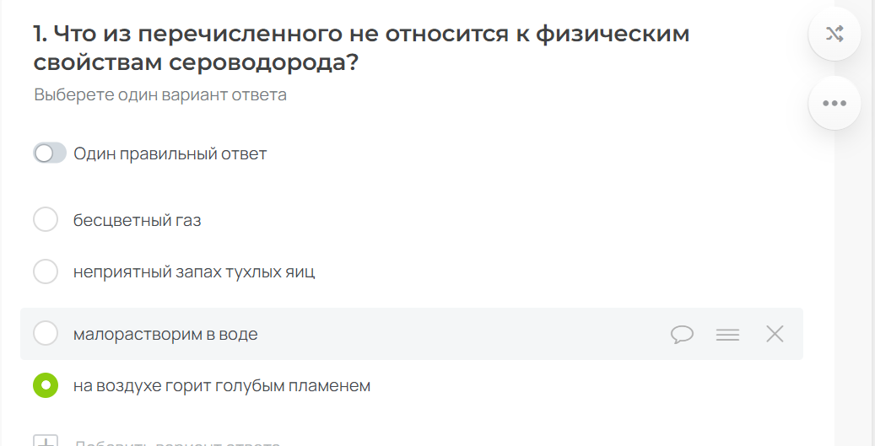
- 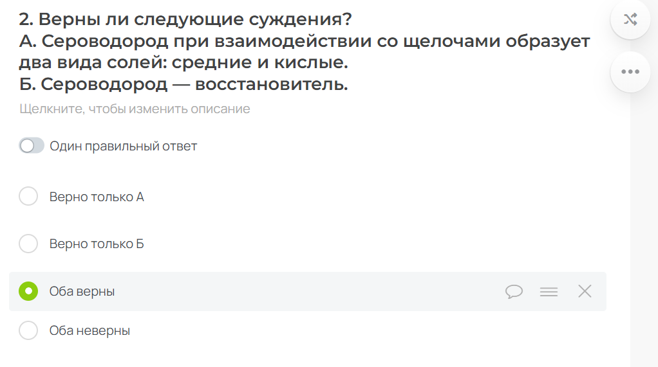
- 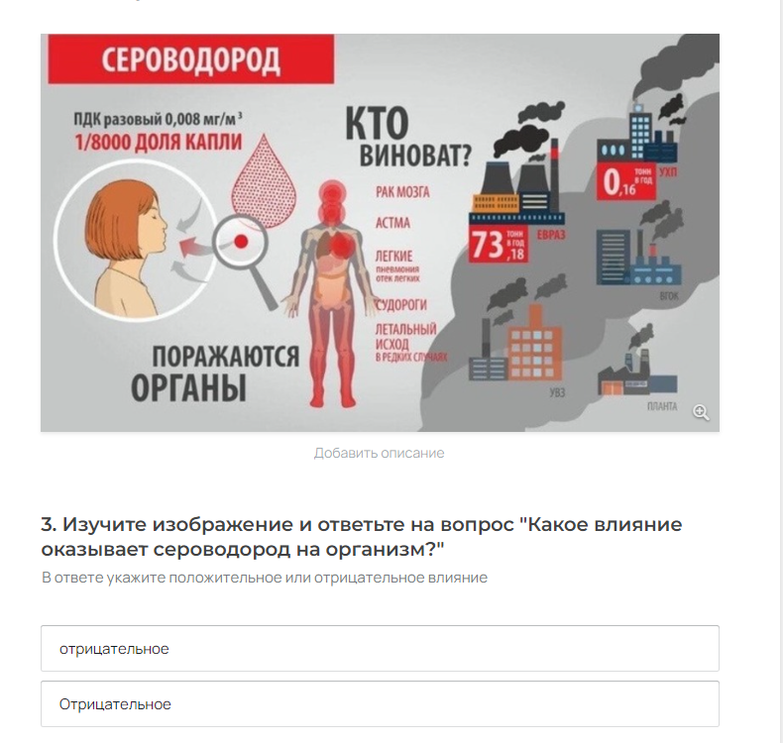

Рефлексия:
Высчитайте средний балл ваших знаний по данной теме. Сделайте анализ своего графика.
Домашнее задание: п.19 – выучить формулы сероводорода и его соединений с металлами. Выполните цепочку превращений.
Сера ⟶ Сульфид железа (II) ⟶ Сероводород ⟶ Гидросульфид натрия ⟶ Сульфид натрия

Творческое задание: буклет «Меры предосторожности при отравлении сероводородом».

Урок на тему: ____________________________________
Задание 1. Запишите структурную формулу сероводорода и заполните пропуски.

Молекулярная формула
Тип химической связи: __________________
________________________________________
Тип кристаллической решетки: __________
________________________________________
Степень окисления: _____________________

Задание 2. Прочитайте текст и запишите физические свойства сероводорода.
Агрегатное состояние
Цвет
Запах
Физиологическое воздействие

Важная информация
Сероводородная кислота двухосновная, диссоциирует в водном растворе ступенчато:
1. ___________________________________________________________
2. ___________________________________________________________

Средние соли сероводородной кислоты называют _______________________.

Кислые соли сероводородной кислоты называют _______________________.

Лабораторная работа
Качественная реакция на сульфид-ионы
Цель: выяснить качественные реакции на сульфид-ионы.
Оборудование: пробирки
Реактивы: CuSO₄, AgNO₃, Na₂S

Ход работы:
1.В пробирку с раствором сульфида натрия добавьте несколько капель сульфата меди (II). В пробирку с раствором сульфида натрия добавьте несколько капель нитрата серебра.
Задания. 1. Отметьте признаки проведенных вами химических реакций.
2. Составьте уравнения реакций с нитратом серебра в молекулярном, ионном и сокращенном ионном виде.
________________________________________________________________________________________________________________________________________________________________________________________________________________________________________________________________________
__________________________________________________________________
__________________________________________________________________
__________________________________________________________________
__________________________________________________________________
__________________________________________________________________
__________________________________________________________________
__________________________________________________________________
__________________________________________________________________
__________________________________________________________________

Вывод: ___________________________________________________________
______________________________________________________________________________________________________________________________________________________________________________________________________

График знаний
Общая оценка
работы на уроке
Задания на
закрепление
Лабораторная
работа
Задания
по тексту
Химический
диктант
5
4
3
2

